Module 16 — Gestion des rapports
Manuel de gestion — Gestion des rapports
Rubrique | Valeur
Système | SIGEC-PN / SIGPN-T — Système d'information de gestion de la Police nationale du Tchad
Éditeur et développeur | TECHNOTCHAD
Version du document | 1.0 — 10 novembre 2026
Statut | Projet pour validation par la hiérarchie : les points marqués « À confirmer » ne sont pas des décisions
Source des informations | Lecture seule du système existant (code, catalogue des rôles et droits, écrans) — aucune donnée, aucun compte, aucun rôle, aucune permission n'a été modifié

Disponibilité dans le système : Partiellement disponible. Écran : /traffic/cash/reports

Objectif
Les rapports de recettes (12 rapports) existent ; la page générale « Rapports » est prévue mais non construite.

Utilisateurs concernés
Profil | Niveau d'accès | Droits du module
Commandement national (Direction générale) | Consultation et opérations | 2
Délégué provincial de police | Consultation et opérations | 3
Commandant de département (rôle dormant) | Consultation et opérations | 3
Commissaire (chef de commissariat) | Consultation et opérations | 3
Enquêteur | Consultation et opérations | 2
Agent d'accueil / de permanence | Consultation seule | 1
Agent de patrouille | Consultation seule | 1
Responsable des scellés et pièces à conviction | Consultation et opérations | 2
Agent de garde à vue | Consultation seule | 1
Gestionnaire du parc de véhicules | Consultation et opérations | 2
Analyste criminel | Consultation et opérations | 3
Auditeur | Consultation seule | 1
Agent biométrie | Consultation seule | 1
Agent de police technique et scientifique | Consultation seule | 1
Magistrat du parquet (consultation) | Consultation seule | 1
Administrateur de la police (système d'information) | Consultation et opérations | 4
Directeur des ressources humaines | Consultation et opérations | 2
Officier de police (désigné OPJ dans le système) | Consultation et opérations | 4
Agent de circulation | Consultation et opérations | 3
Agent de contrôle routier | Consultation et opérations | 3
Superviseur circulation | Consultation et opérations | 3
Responsable financier / paiements | Consultation et opérations | 9
Chef d'unité (recettes) | Consultation et opérations | 5

Fonctionnalités
- 12 rapports de recettes : journalier, hebdomadaire, mensuel, par agent, par unité, par commissariat, par province, par mode de paiement, etc. ; export CSV et PDF journalisé.
- Autres rapports (affaires, enquêtes, arrestations…) : non construits.

Formulaires
Formulaire | Champs
Rapport de recettes | Type de rapport ; période (début, fin) ; format.

Étapes d'utilisation
- Recettes > Rapports.
- Choisir la période.
- Afficher ou exporter.

Résultats
Rapport avec totaux, sous le périmètre de l'utilisateur.

Droits du module
Droit (code) | Opération | Sensible | Profils qui le détiennent
reports:view | Voir les rapports |  | 21 profils
reports:generate | Produire des rapports |  | 8 profils
reports:export | Exporter rapports et données (sensible) | Oui | 6 profils
cash:collect | Encaisser une amende sur le terrain |  | Officier de police (désigné OPJ dans le système), Agent de circulation, Agent de contrôle routier
cash:register | Ouvrir, voir et clore sa propre caisse |  | Officier de police (désigné OPJ dans le système), Agent de circulation, Agent de contrôle routier
cash:view | Voir caisses, recettes, versements et rapprochements |  | Administrateur de la police (système d'information), Superviseur circulation, Responsable financier / paiements, Chef d'unité (recettes)
cash:verify_closure | Vérifier la clôture d'une caisse |  | Responsable financier / paiements, Chef d'unité (recettes)
cash:deposit_create | Déclarer un versement |  | Officier de police (désigné OPJ dans le système), Agent de circulation, Agent de contrôle routier, Responsable financier / paiements
cash:deposit_review | Examiner un versement (accepter, rejeter, demander justification) |  | Responsable financier / paiements, Chef d'unité (recettes)
cash:deposit_validate | Valider définitivement un versement |  | Responsable financier / paiements
cash:reconcile | Gérer les rapprochements et écarts |  | Responsable financier / paiements
cash:reports | Voir et exporter les rapports de recettes |  | Administrateur de la police (système d'information), Superviseur circulation, Responsable financier / paiements, Chef d'unité (recettes)
cash:block | Bloquer ou débloquer une caisse |  | Responsable financier / paiements

Circuit I — Circuit des amendes, paiements et versements
Du paiement d'une amende (au guichet, sur le terrain ou en ligne) jusqu'au rapprochement des versements à l'administration : l'agent a une caisse, la clôture est vérifiée, le versement est examiné puis validé, et des écarts sont justifiés.
Modules concernés : Circulation, Caisses et recettes, Paiement en ligne
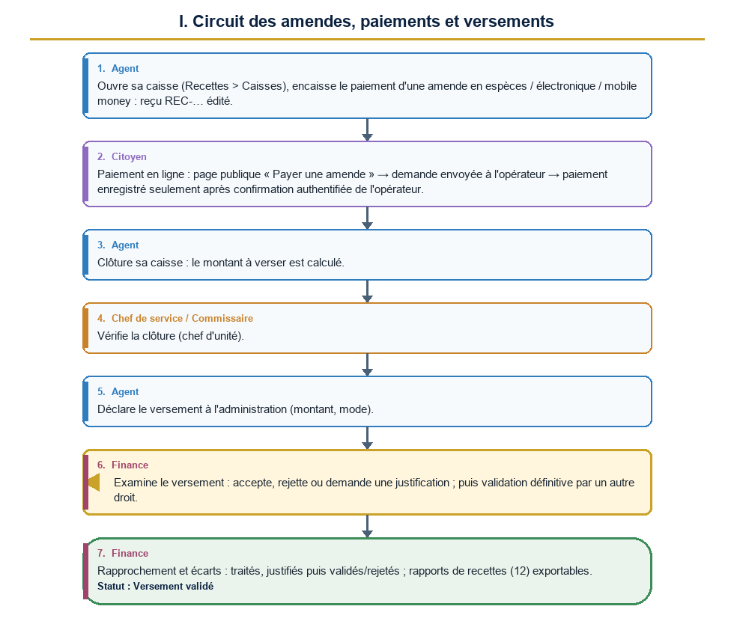
Diagramme du circuit I

Étapes détaillées
N° | Qui | Action | Précisions du système | Statut après l'étape
1 | Agent | Ouvre sa caisse (Recettes > Caisses), encaisse le paiement d'une amende en espèces / électronique / mobile money : reçu REC-… édité. | Un paiement saisi par erreur est annulé (jamais effacé) par un titulaire du droit d'annulation.
2 | Citoyen | Paiement en ligne : page publique « Payer une amende » → demande envoyée à l'opérateur → paiement enregistré seulement après confirmation authentifiée de l'opérateur. | En développement : opérateur simulé ; Airtel écrit mais non essayé en réel ; Moov non construit.
3 | Agent | Clôture sa caisse : le montant à verser est calculé. | Notification aux vérificateurs de versement : « Caisse clôturée ».
4 | Chef de service / Commissaire | Vérifie la clôture (chef d'unité).
5 | Agent | Déclare le versement à l'administration (montant, mode). | Notification : « Versement à vérifier ».
6 | Finance | Examine le versement : accepte, rejette ou demande une justification ; puis validation définitive par un autre droit. | Notification à l'agent : « Versement rejeté / Justification demandée ».
7 | Finance | Rapprochement et écarts : traités, justifiés puis validés/rejetés ; rapports de recettes (12) exportables. | Chaque export est journalisé. | Versement validé

Règles appliquées par le système
- Les droits sont séparés : encaisser, vérifier, examiner, valider, rapprocher, bloquer.
- Un montant différent ou une amende déjà réglée sur un paiement en ligne place la demande en échec « remboursement requis » (remboursement manuel, hors application).

Statuts
Code | Libellé affiché | Signification
OPEN | Caisse ouverte
CLOSED | Caisse clôturée
DEPOSITED | Versée
VALIDATED | Validée
BLOCKED | Bloquée

Notifications envoyées
Événement | Destinataires | Message
Caisse clôturée | Vérificateurs de versement de la province | Caisse clôturée : montant à verser
Versement déclaré | Vérificateurs de versement | Versement à vérifier
Versement rejeté / justification demandée | Les agents-caisse de l'unité | Versement rejeté / Justification demandée

Écrans
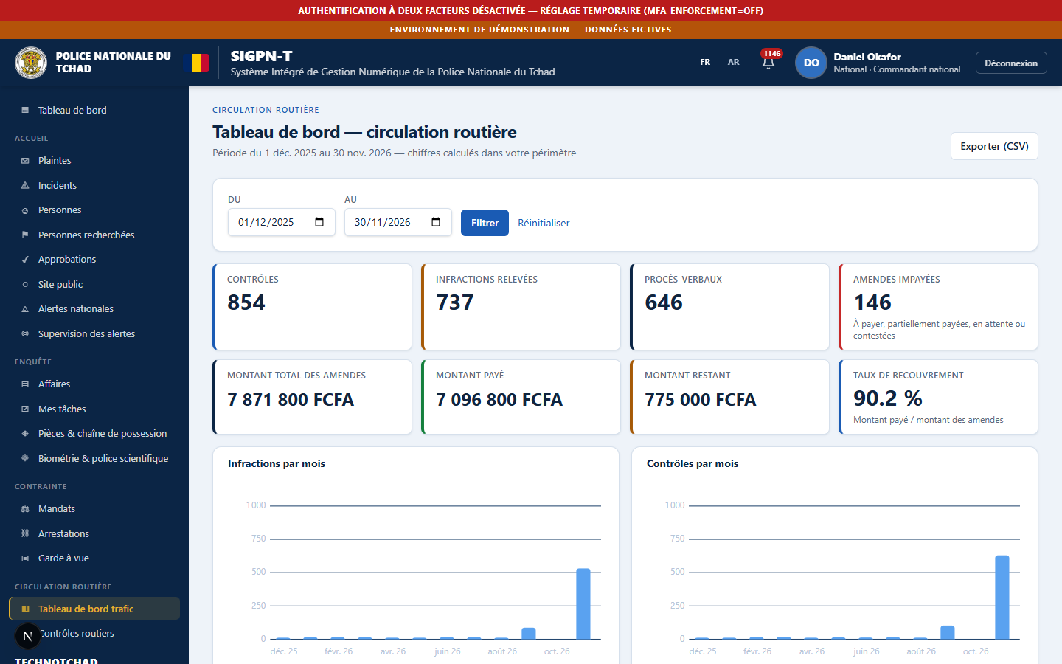
Tableau de bord circulation
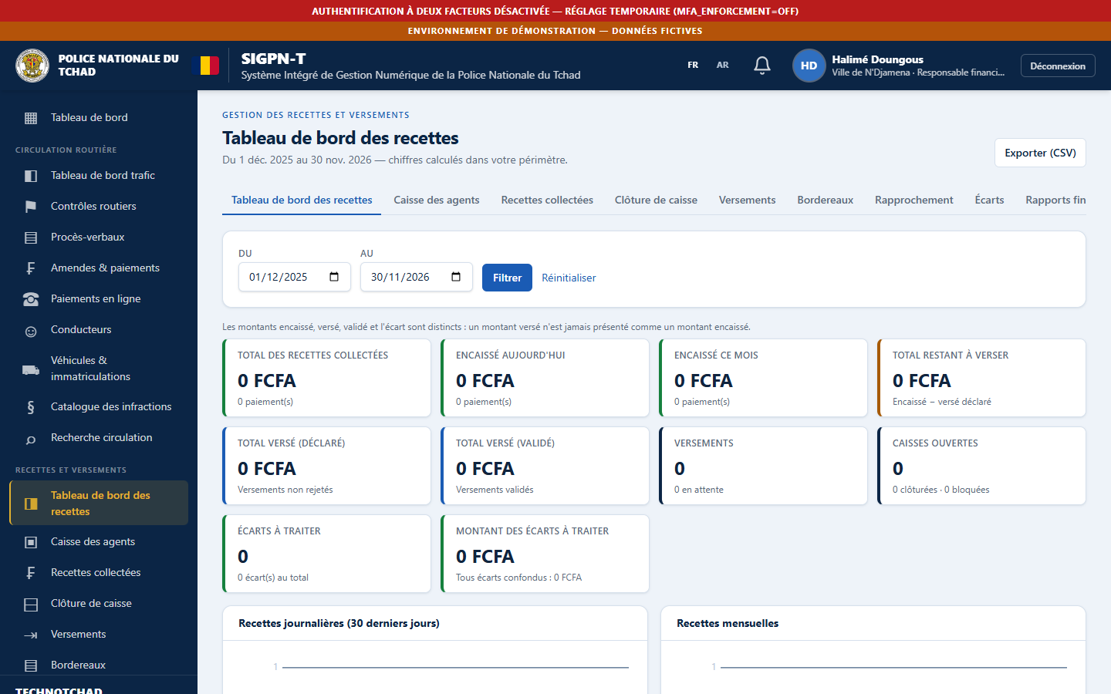
Tableau de bord des recettes
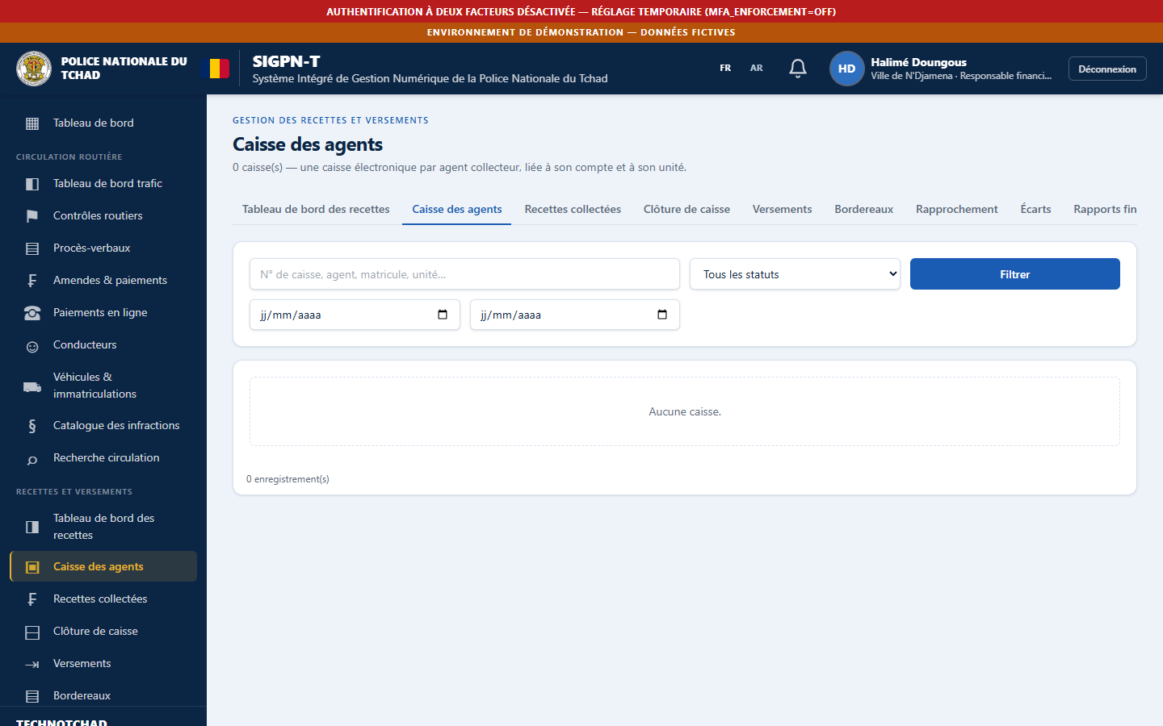
Caisses des agents
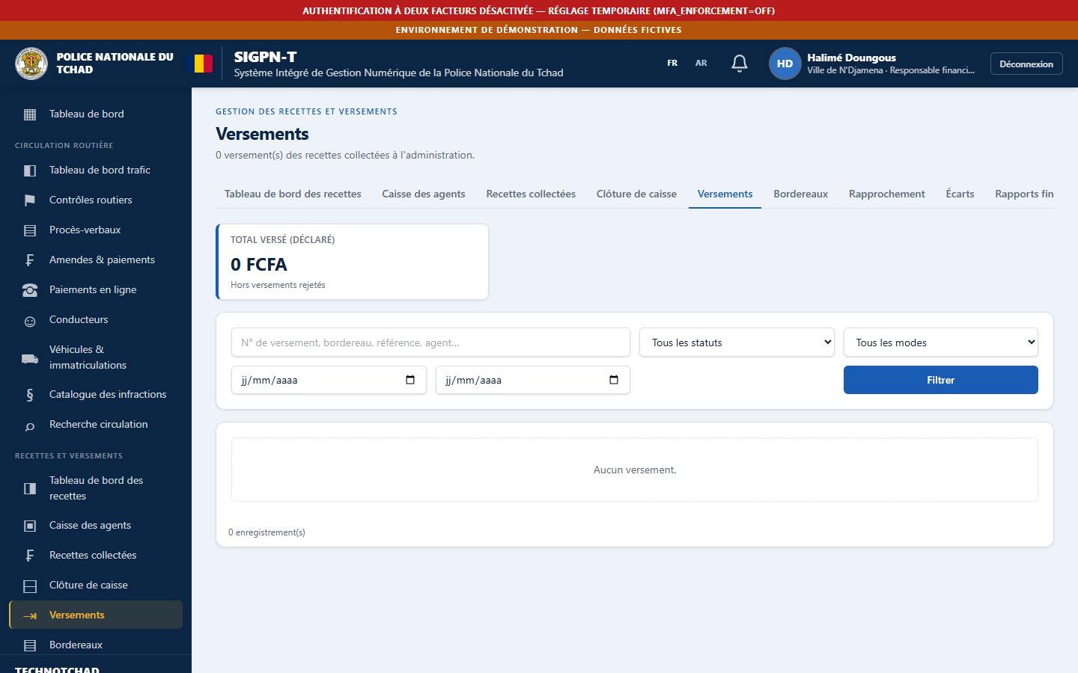
Versements
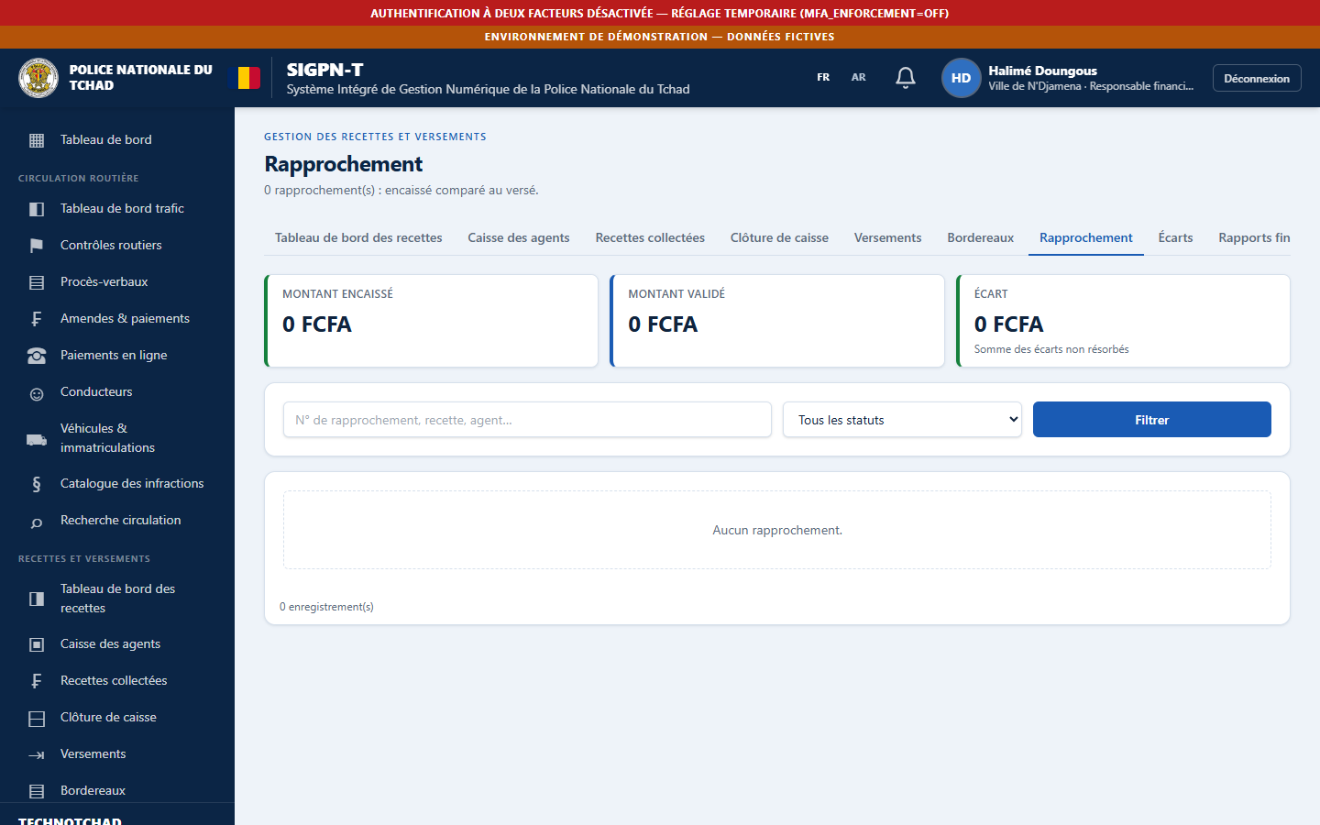
Rapprochements
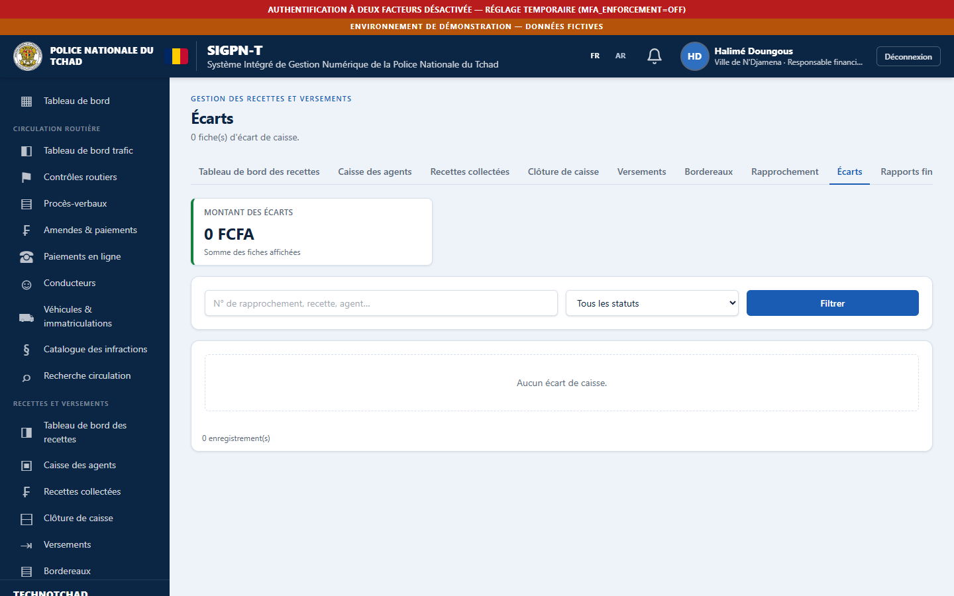
Écarts
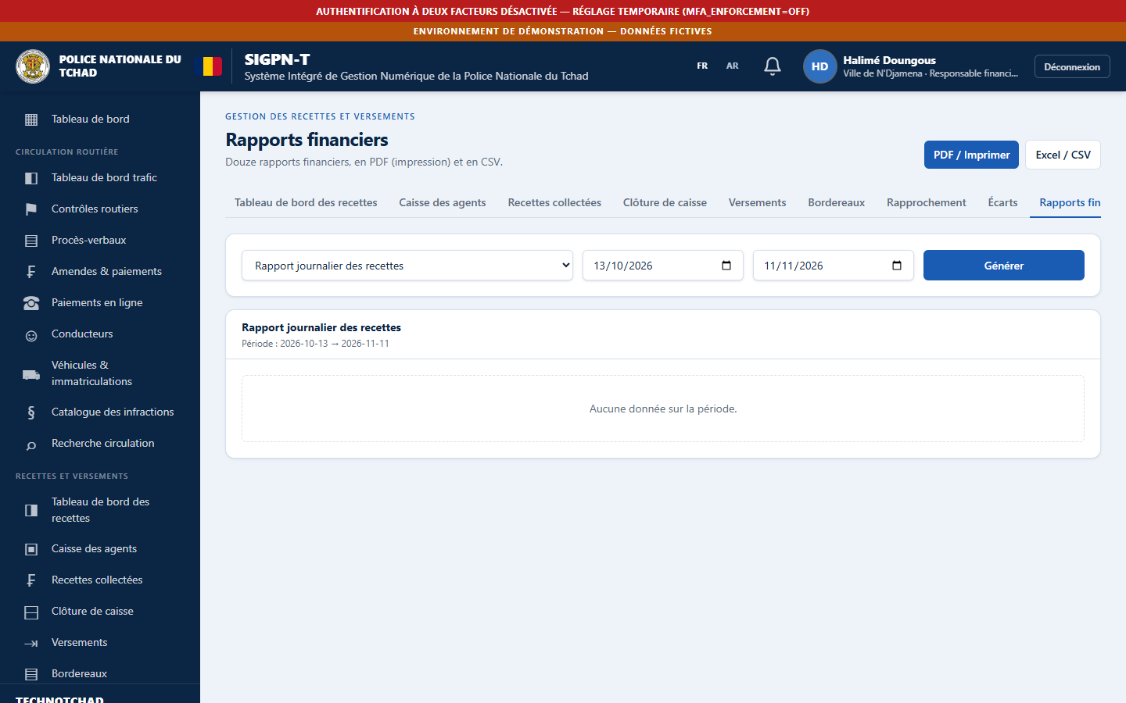
Rapports de recettes
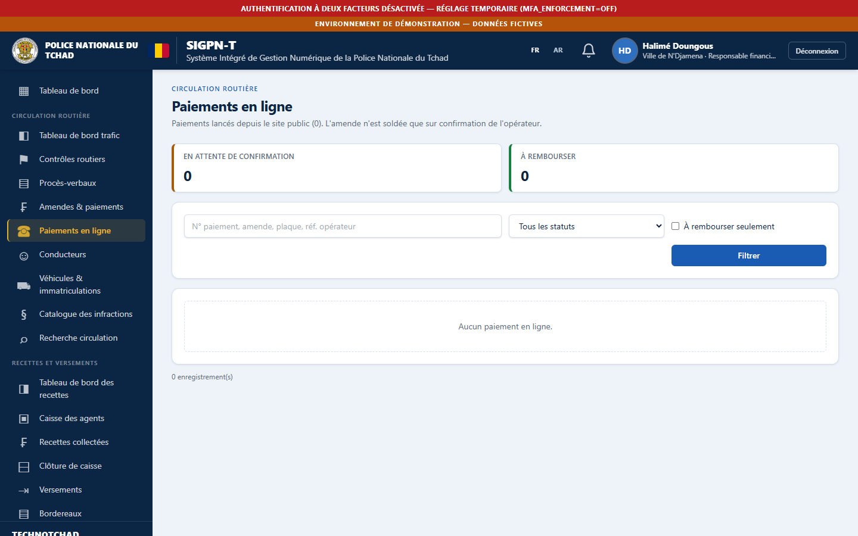
Paiements en ligne
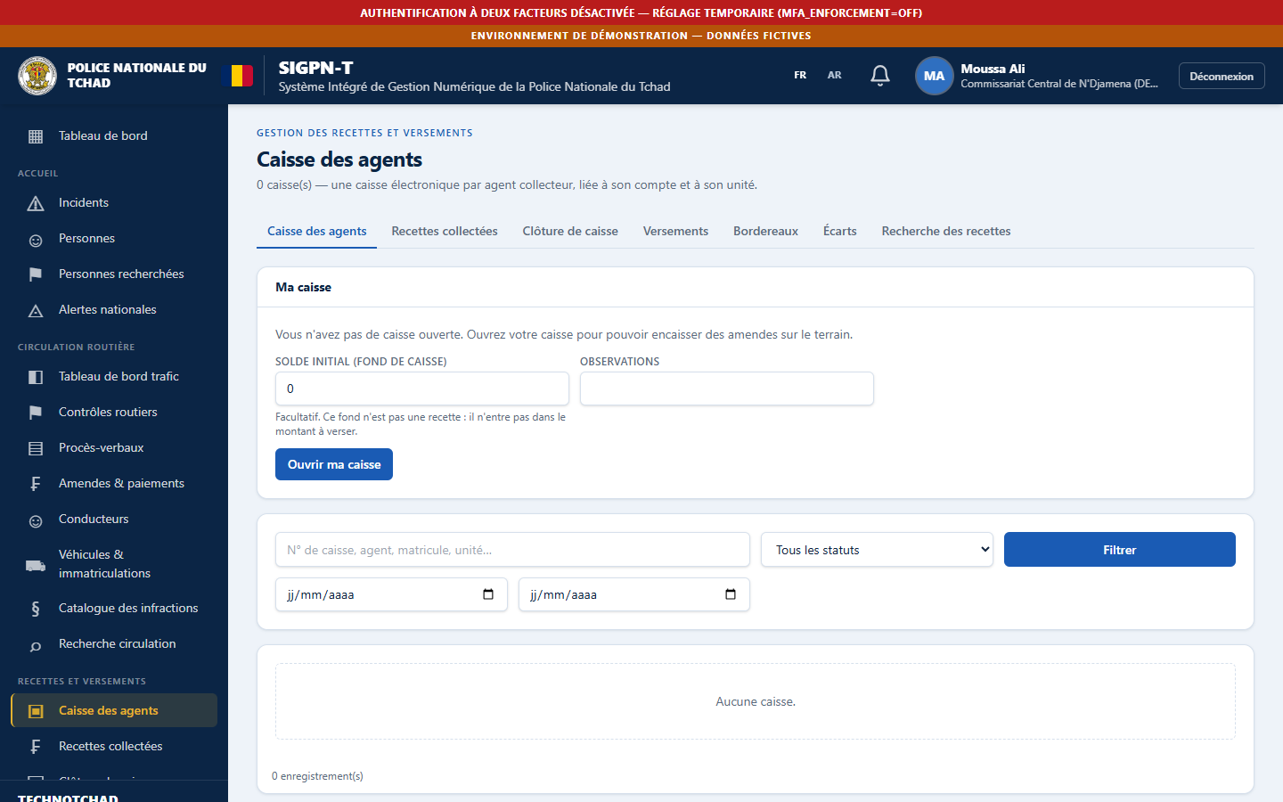
Caisse vue par un agent

À confirmer auprès de la hiérarchie
- Comptes bancaires/Trésor de versement, délais de versement, barème des écarts tolérés.

Ce que le système ne fait pas / améliorations recommandées
- Écrans de recettes non capturés dans le dossier d'images actuel.

À confirmer auprès de la hiérarchie
- Rapports demandés par la hiérarchie à chaque niveau.

Améliorations recommandées
- Module général de rapports non construit.

Se déconnecter en sécurité
- Cliquer sur le bouton Déconnexion en haut à droite de l'en-tête.
- Ne pas se contenter de fermer l'onglet, surtout sur un poste partagé.
- La session se ferme d'elle-même après 60 minutes d'inactivité (15 minutes pour les comptes qui détiennent un droit sensible) et au plus tard après 10 heures.

